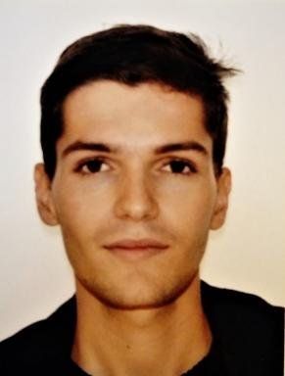 Guilhem Billaudel ATER Etudes cinématographiques (Université de Montpellier Paul-Valéry)

Identifiants chercheurs

- IdHAL : guilhem-billaudel

Publications

Article dans une revue (5)

Corrupted and Corrupting Bodies and Images in Space Travel Movies: The Illusory Purity of Space in The Martian (Ridley Scott, 2015) and High Life (Claire Denis, 2018)
Guilhem Billaudel
Film Journal, 2024, 10, ⟨10.4000/130uc⟩
Article dans une revue
hal-04882692v1
À bas les Masques !
Guilhem Billaudel,Camille Lotz,Jade Pétrault
À l’épreuve, 2024, 10
Article dans une revue
hal-04486795v1
Corps (é)conduits : La construction d’un regard-machine dans Crash (1996) et Cosmopolis (2012) de David Cronenberg
Guilhem Billaudel
Sillages Critiques, 2023, 34, ⟨10.4000/sillagescritiques.14492⟩
Article dans une revue
hal-04883911v1
Images faillibles et filiations défaillantes : Les rapports familiaux à l'épreuve de la coupe dans Gravity (Alfonso Cuaron, 2013) et Interstellar (Christopher Nolan, 2014)
Guilhem Billaudel
À l’épreuve, 2023, La Foule dans les arts et en littérature, 9
Article dans une revue
hal-04486118v1
“Corruption in/of Cinema”
Guilhem Billaudel,Andrés Buesa
Miranda : Revue pluridisciplinaire sur le monde anglophone. Multidisciplinary peer-reviewed journal on the English-speaking world , 2022, ⟨10.4000/miranda.48469⟩
Article dans une revue
hal-04486137v1

Pré-publication, Document de travail (1)

The Outskirts of Contemporary Hollywood Science Fiction: Margin(s) and Center(s) in Space Films (Moon, The Martian)
Guilhem Billaudel
2024
Pré-publication, Document de travail
hal-04859108v1

